Manual de Usuario

Registro Web

Oct/07/2019

Tabla de contenido

1 Ingreso a la aplicación 3

1.1 Iniciar Sistema 3

2 Menú Principal 4

2.1 Empleados 4

2.1.1 Búsqueda de empleados 5

2.1.2 Agregar empleados 5

2.1.3 Editar Información de un empleado 6

2.1.4 Eliminar empleado 7

2.1.5 Agregar Usuario 7

2.2 Verificación 8

2.3 Usuarios 8

2.3.1 Eliminar Usuario 8

2.3.2 Editar Usuario 9

# 1 Ingreso a la aplicación

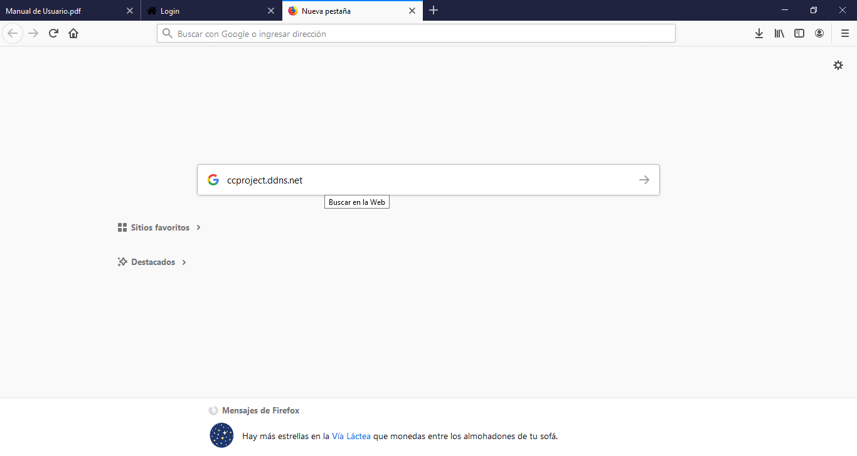En el ordenador busque el navegador web, ábralo y escriba en el buscador *ccproject.ddns.net* (véase imagen 1) y presione la tecla Enter, será redireccionado a la página web del sistema de registro.

*Imagen1: Ingreso a la aplicación.*

## 1.1 Iniciar Sistema

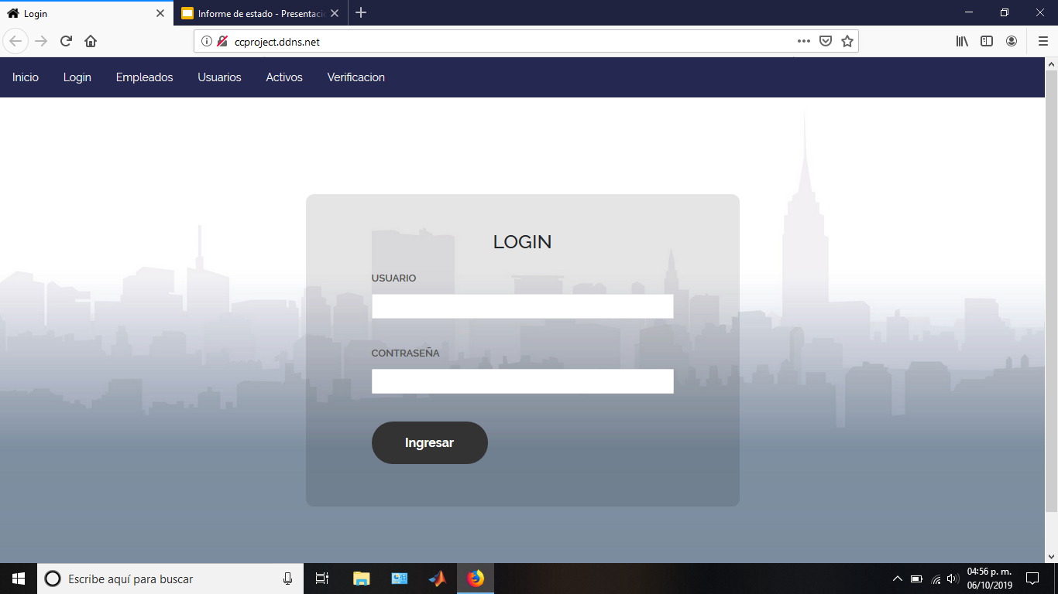Al iniciar el sistema se presenta la ventana de acceso de usuario en la cual se debe ingresar el identificador de usuario y la contraseña. El formato de pantalla de login se presenta a continuación en la imagen 2.

*Imagen 2: página de ingreso.*

**Usuario:** Ingrese en esta área de nombre del usuario

**Contraseña:** Ingrese en esta área la contraseña de acceso al sistema.

**Ingresar:** Haga clic sobre este comando para confirmar la operación.

# 2 Menú Principal

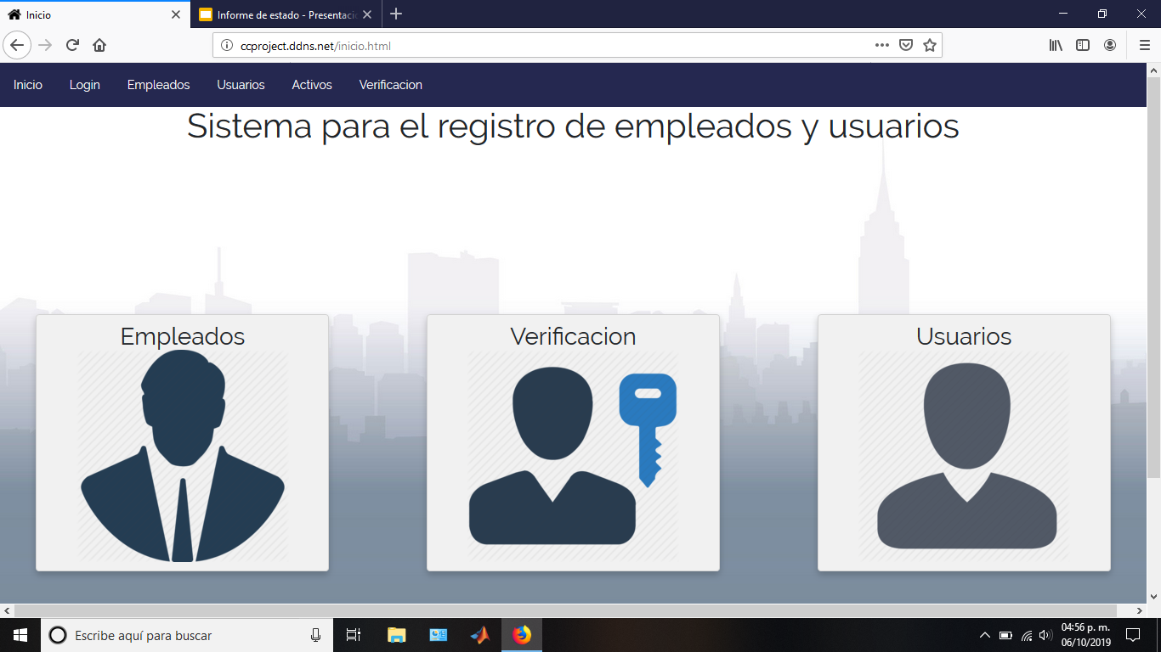El menú del sistema de registro web presenta 3 grupos principales de opciones que ayudaran en el ingreso de datos y manejo de estos en el sistema. El formato de la página del menú se muestra en la imagen 3.

*Imagen 3: Menú Principal.*

## 2.1 Empleados

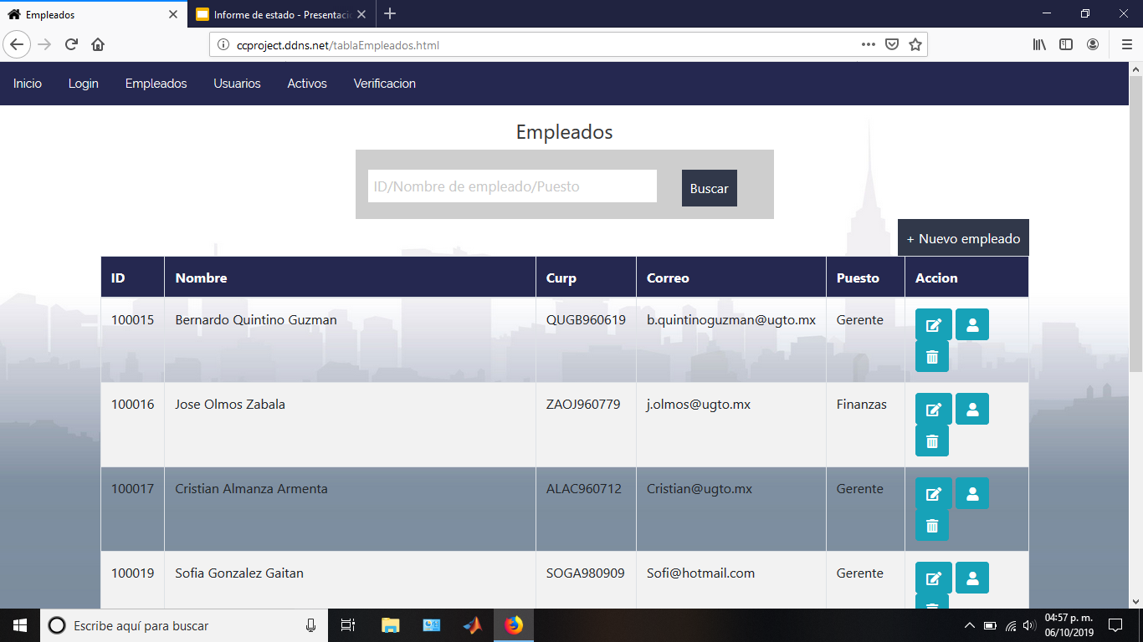Seleccione esta opción del menú cada vez que desee consultar o editar información de los empleados, en esta página (véase imagen 4) se muestra una tabla con todos los empleados existentes.

*Imagen 4: Pagina Empleados.*

### 2.1.1 Búsqueda de empleados

Para Buscar un empleado deberá llenar el campo de búsqueda (Imagen 5) con el ID, nombre o puesto del empleado y dar clic en el icono de Buscar.



*Imagen 5: Búsqueda de empleados.*

### 2.1.2 Agregar empleados

Para agregar, un empleado en la tabla, de clic en el icono  para acceder al formulario que se muestra en la imagen 6.

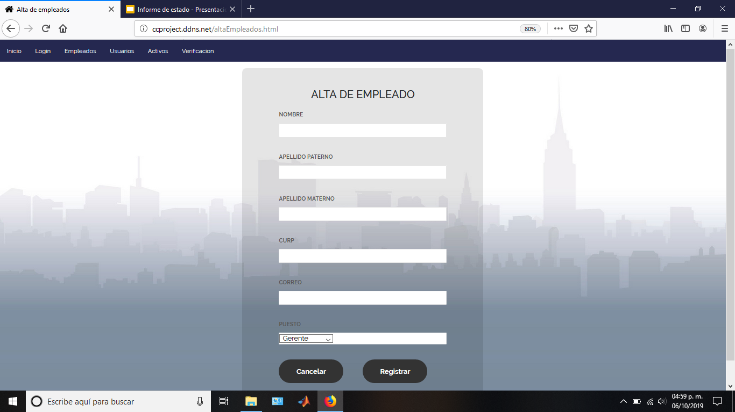

*Imagen 6: Formulario Alta Empleado.*

El formulario proporcionará automáticamente un ID de identificación, deberá llenar los campos de:

* Nombre: Ingrese en esta área el nombre del empleado
* Apellido Paterno: Ingrese en esta área el apellido paterno del empleado
* Apellido Materno: Ingrese en esta área el apellido materno del empleado
* Contraseña: Ingrese en esta área la contraseña para ingresar al sistema del empleado
* Curp: Ingrese en esta área el curp del empleado
* Correo: Ingrese en esta área el correo del empleado
* Puesto: Ingrese en esta área el puesto que ocupara el empleado

Al terminar, de clic en Registrar para guardar al nuevo empleado, en caso contrario de clic en Cancelar para detener la operación.

### 2.1.3 Editar Información de un empleado

Para editar un empleado, en la sección de Acción la tabla de clic en el icono  para acceder a la información, será redireccionado a otra página donde aparecerá el formulario de la imagen 7 con la información del empleado seleccionado.

Para cambiar la información, solo edite el campo de su elección con los nuevos datos a ingresar y de clic en Registrar. En caso de no hacer ningún cambio de clic en Cancelar.

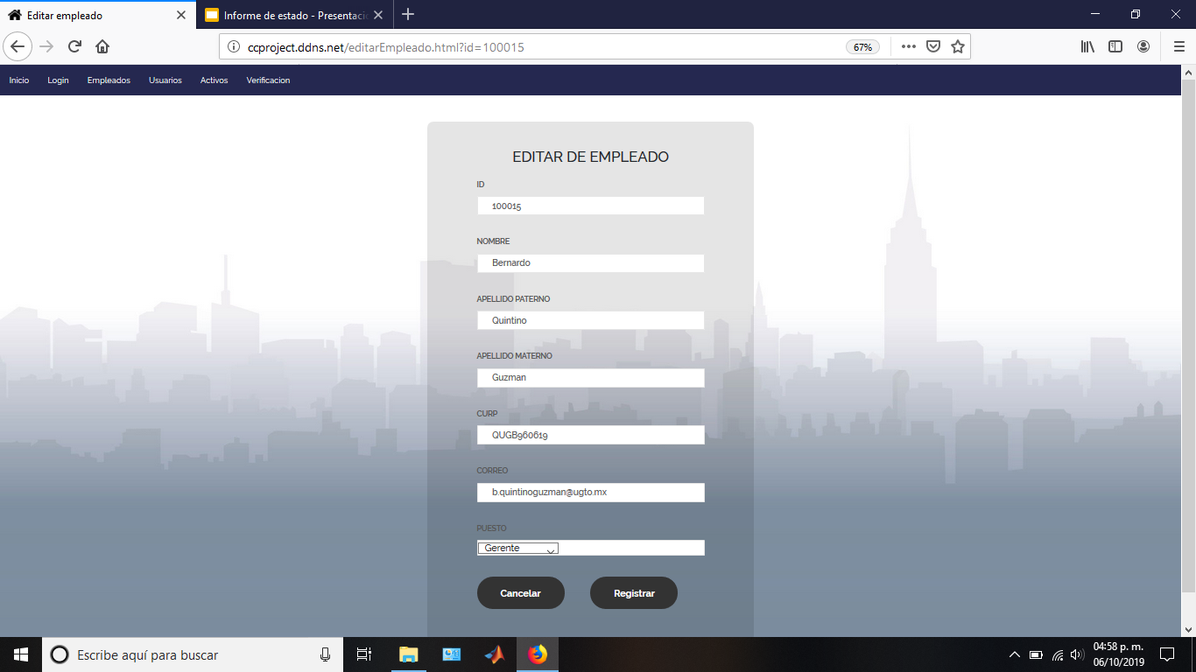

*Imagen 7: Editar empleado.*

### 2.1.4 Eliminar empleado

Para eliminar un empleado, en la sección Acción de la tabla de clic en el icono  del empleado que desee eliminar.

### 2.1.5 Agregar Usuario

Para agregar un usuario al sistema de registro Web, se le mostrara un formulario como el de la imagen 8.

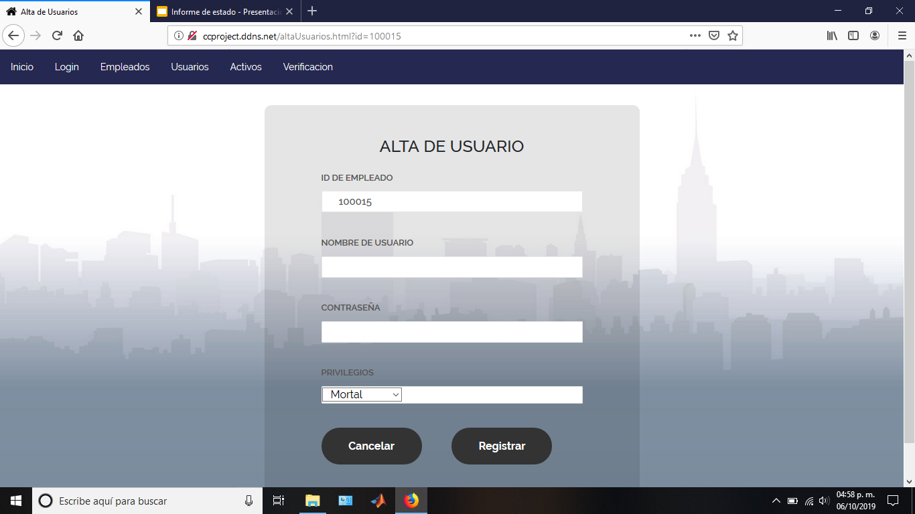

*Imagen 8: Formulario Alta Usuario.*

* Nombre: Ingrese en esta área el nombre del Usuario.
* Contraseña: Ingrese en esta área la contraseña para ingresar al sistema del Usuario.
* Puesto: Ingrese en esta área el puesto que ocupara el Usuario
* Privilegio: Seleccione el nivel de privilegios que tendrá el nuevo usuario, estos pueden ser:

Dios: Puede ver y editar datos del sistema.

Semidios: Puede ver datos del sistema, pero no modificarlos.

Mortal: Solo podrá verificar su ingreso y salida de la empresa.

Al terminar, de clic en Registrar para guardar al nuevo usuario, en caso contrario de clic en Cancelar para detener la operación.

## 2.2 Verificación

En esta opción, los empleados deberán ingresar su ID para poder registrar su ingreso a la empresa, una vez se haya terminado la jornada laboral deberán volver a ingresar su ID para registrar su salida. El formulario empleado se muestra en la imagen 9.

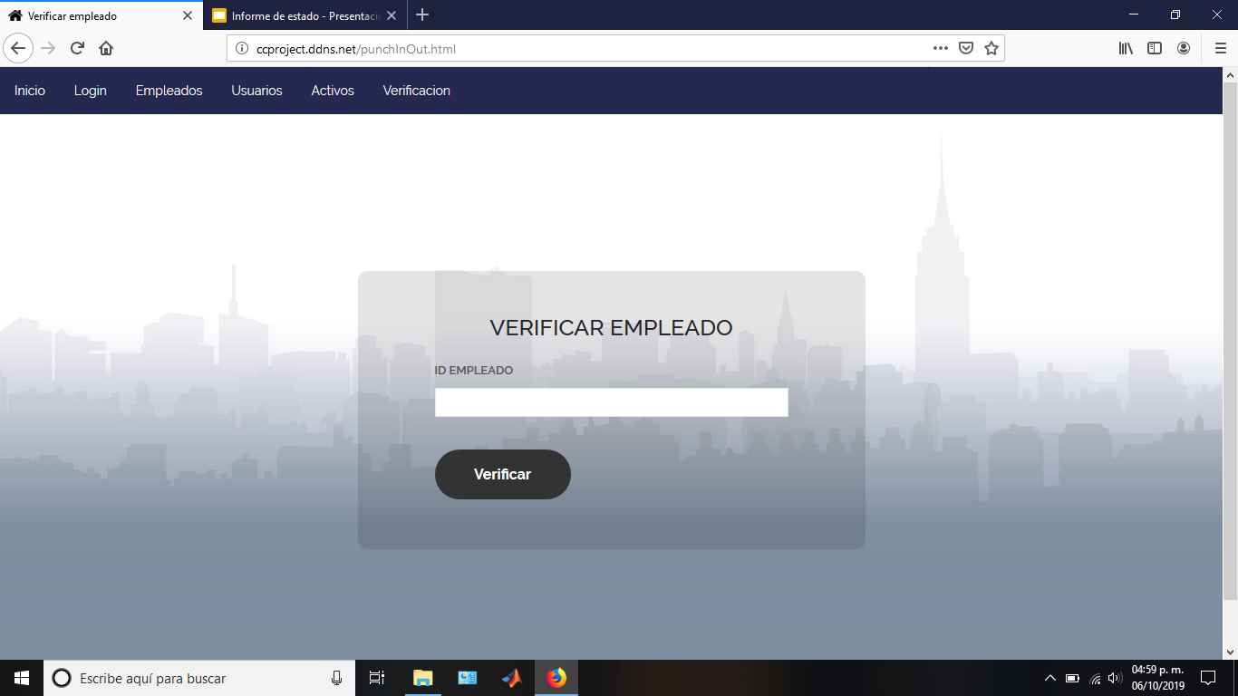

*Imagen 9: Verificador de ingreso.*

## 2.3 Usuarios

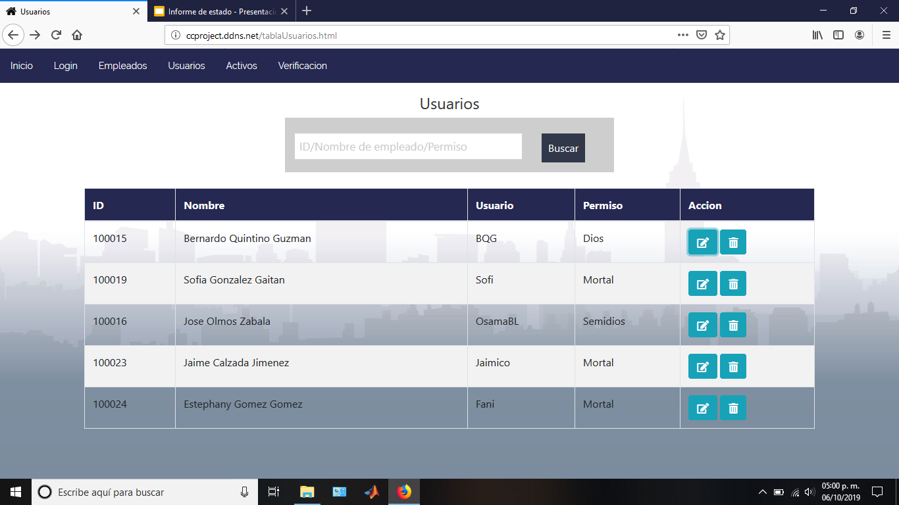Seleccione esta opción para ver a los usuarios que actualmente pueden interactuar con el sistema de registro web, esta información estará ordenada en una tabla como se muestra en la imagen 10.

*Imagen 10: Tabla de usuarios.*

### 2.3.1 Eliminar Usuario

Para eliminar un usuario, en la sección Acción, de la tabla de clic en el icono  del usuario que desee eliminar.

### 2.3.2 Editar Usuario

Para editar un usuario, en la sección Acción de la tabla de clic en el icono  para acceder a la información del usuario, será redireccionado a otra página donde aparecerá el formulario de la imagen 11 con la información del usuario seleccionado.

Para cambiar la información, solo edite el campo de su elección con los nuevos datos a ingresar y de clic en Registrar. En caso de no hacer ningún cambio de clic en Cancelar.

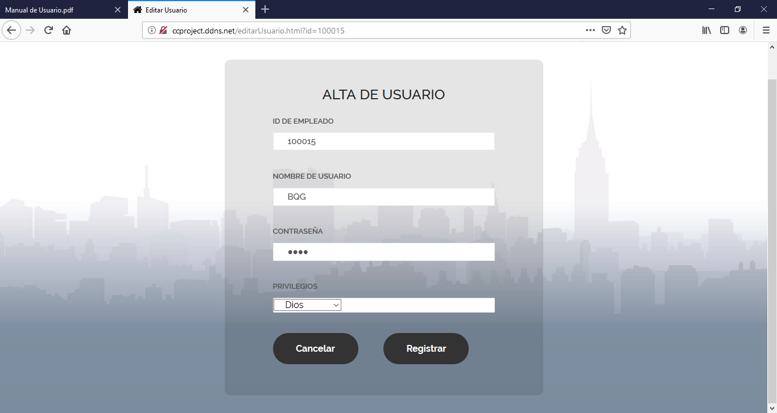

*Imagen 11: Editar Usuario.*